校園公共區無線區域網路之 PEAP 設定：以 Android 11 為例
*註1：Android 7請參考此連結
*註2：部分Google Pixel手機的Android系統版本無法使用PEAP認證設定時，建議升級手機系統版本至Android 16最新版本以後再試試看，如依然無法使用nthupeap時請採Web-based認證方式，連線名稱為nthu-cc或TANetRoaming，不需額外設定。
- 「Wi-Fi」視窗：點選「nthupeap」（或「eduroam」）開啟
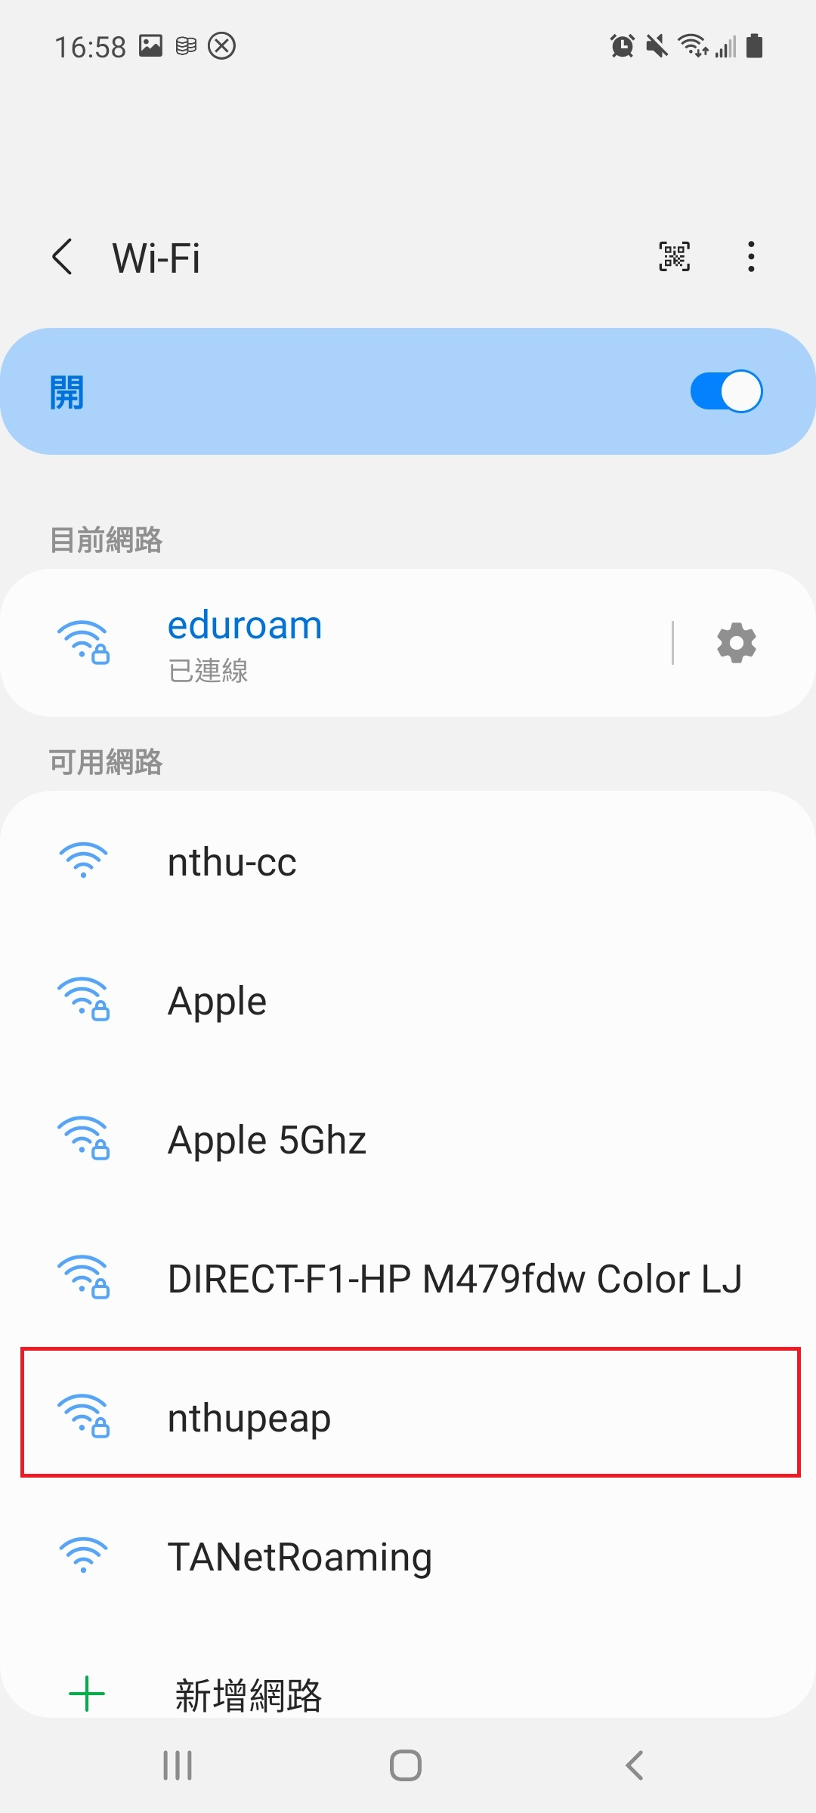android_peap_step1
- 「nthupeap」視窗：輸入無線網路資訊如下
  - EAP方法：選擇「PEAP」
  - 使用者 ：輸入無線網路帳號（若網路SSID為「eduroam」，建議帳號後加 @wlan.nthu.edu.tw，以便校際/國際漫遊。）
  - 密碼：輸入無線網路帳號之密碼
  - CA憑證：使用系統憑證
  - 線上憑證狀態：要求狀態
  - 網域：wlan.nthu.edu.tw
  - 點選「連接」
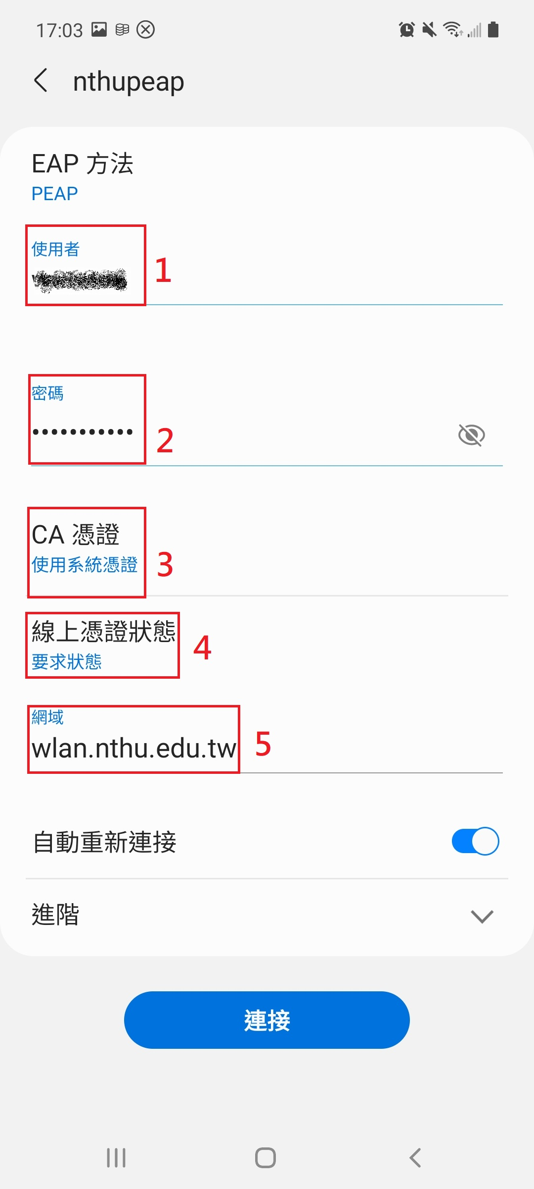android_peap_step2
- 設定完成，認證成功即可連線上網。
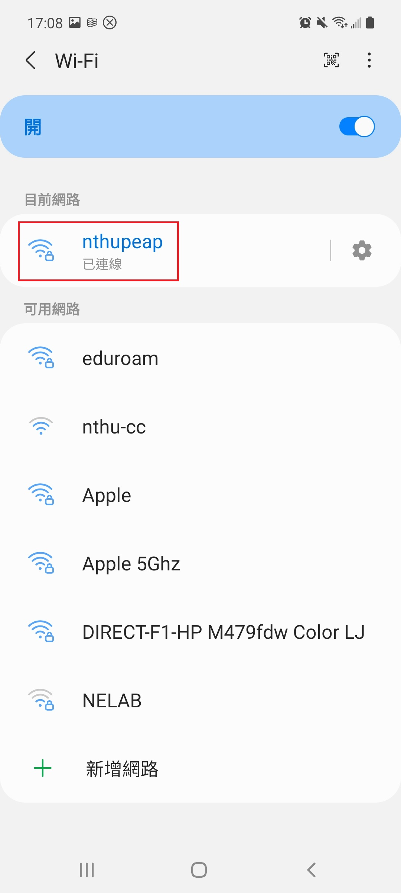android_peap_step3

